Лабораторная работа
Номер 12
Кобзев Д. К.
Содержание

1 Цель работы
Целью данной работы является получение навыков по управлению системным временем и настройке синхронизации времени.

2 Выполнение лабораторной работы
На сервере смотрим параметры настройки даты и времени и текущее системное время (Рис. 12.1).
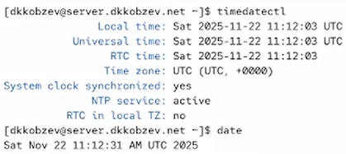
Настройки даты и времени на сервере
На клиенте смотрим параметры настройки даты и времени и текущее системное время (Рис. 12.2).
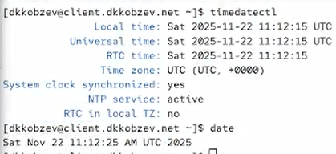
Настройки даты и времени на клиенте
Проверяем источники времени на клиенте и на сервере (Рис. 12.3), (Рис. 12.4).
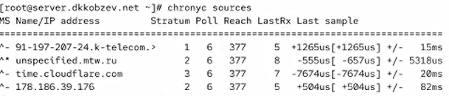
Источники времени на сервере
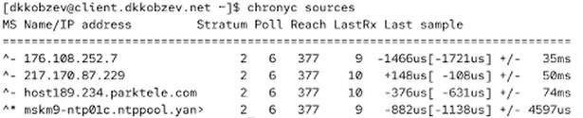
Источники времени на клиенте
На сервере открываем на редактирование файл /etc/chrony.conf и добавляем строку: allow 192.168.0.0/16 (Рис. 12.5).
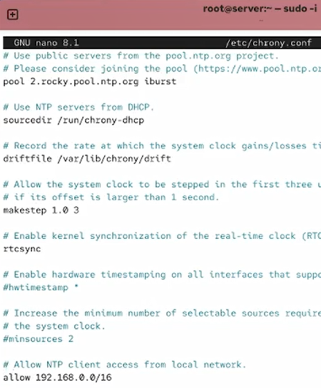
Файл /etc/chrony.conf
На сервере перезапускаем службу chronyd.
Настраиваем межсетевой экран на сервере (Рис. 12.6).
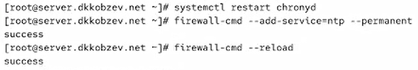
Настройка межсетевого экрана
На клиенте открываем файл /etc/chrony.conf и добавляем строку: server server.user.net iburst (Рис. 12.7).
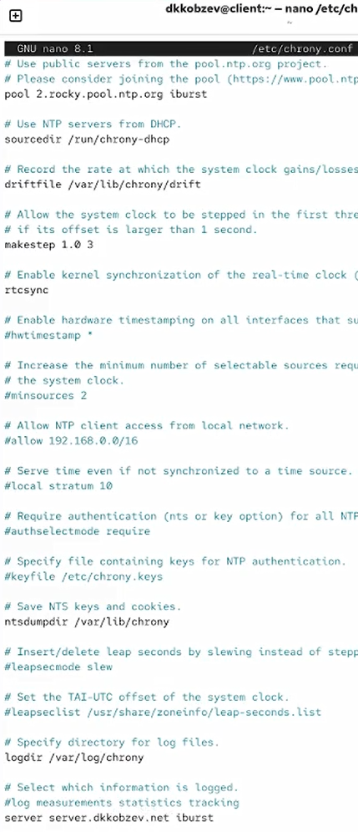
Файл /etc/chrony.conf
На клиенте перезапускаем службу chronyd.
Проверяем источники времени на клиенте и на сервере (Рис. 12.8), (Рис. 12.9).
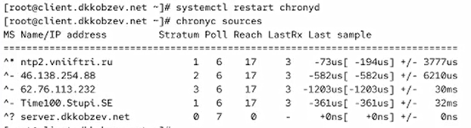
Источники времени на клиенте
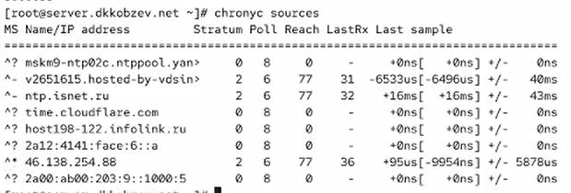
Источники времени на сервере
На виртуальной машине server переходим в каталог для внесения изменений в настройки внутреннего окружения /vagrant/provision/server/, создаем в нём каталог ntp, в который помещаем в соответствующие подкаталоги конфигурационные файлы.
В каталоге /vagrant/provision/server создаем исполняемый файл ntp.sh (Рис. 12.10).
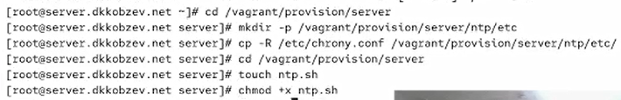
/vagrant/provision/server/
Редактируем файл ntp.sh (Рис. 12.11).
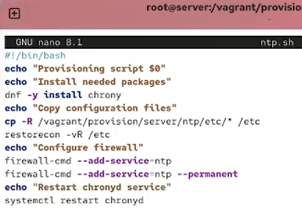
Файл ntp.sh
На виртуальной машине client переходим в каталог для внесения изменений в настройки внутреннего окружения /vagrant/provision/client/, создаем в нём каталог ntp, в который помещаем в соответствующие подкаталоги конфигурационные файлы.
В каталоге /vagrant/provision/client создаем исполняемый файл ntp.sh (Рис. 12.12).
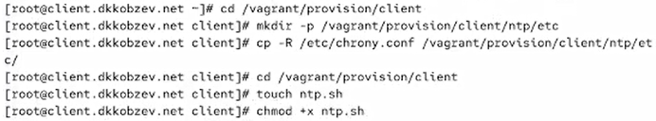
/vagrant/provision/client/
Редактируем файл ntp.sh (Рис. 12.13).
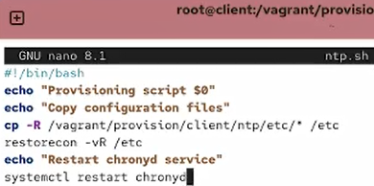
Файл ntp.sh
Для отработки созданных скриптов во время загрузки виртуальных машин server и client в конфигурационном файле Vagrantfile добавляем в соответствующих разделах конфигураций для сервера и клиента (Рис. 12.14), (Рис. 12.15).
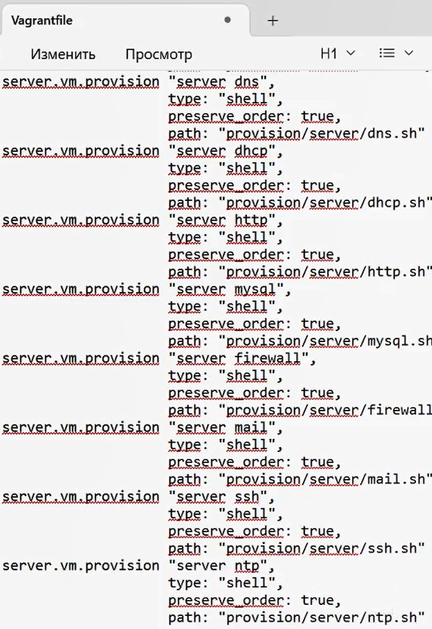
Конфигурации для сервера
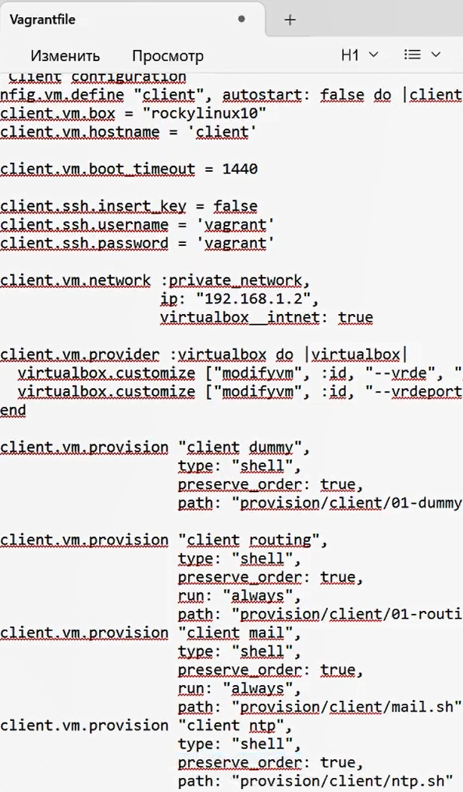
Конфигурации для клиента

3 Выводы
В результате выполнения лабораторной работы мною были получены навыки по управлению системным временем и настройке синхронизации времени.

Список литературы

